Упражнения для укрепления мышц ног и живота.
Каждое упражнение повторяется для детей
среднего возраста 4-5 раз.
старшего возраста 5-7 раз.

- Морская звезда.
Лежа на животе, поднимать руки и ноги в стороны. При этом воспитатель говорит: «представьте, что вы – морская звезда! Покачайтесь на волнах».
Упражнение повторяется 5 -6 раз.
Рекомендации: ноги и руки удерживать прямыми.

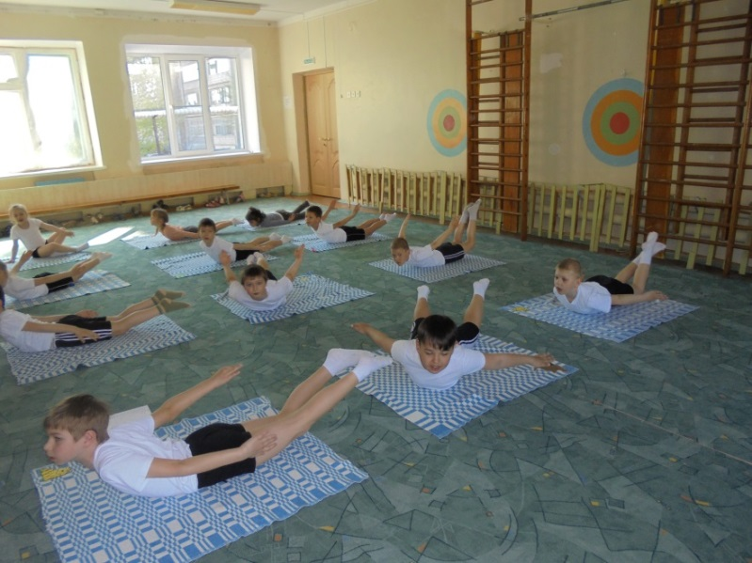

- «Бабочка»
Дети сидят на полу, ноги согнуты в коленях, стопы плотно соединить и удерживать руками. Спина прямая. «бабочка летит» - выполнять движения ногами вверх-вниз. «бабочка села на цветок» - замереть колени положить на коврик. «бабочка спит» - поднять ноги, согнутые в коленях, прижать к рукам. Голову опустить вниз.

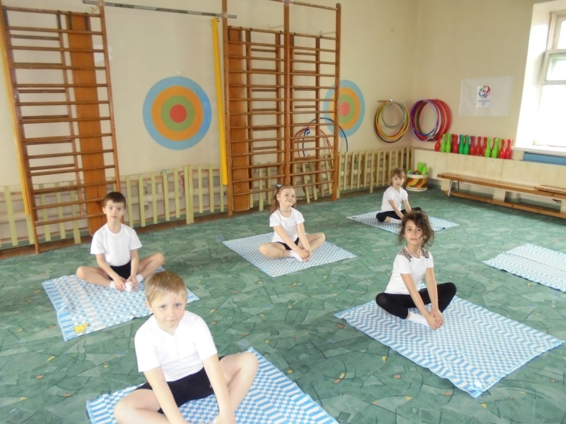

- Лежа – сидя.
Дети ложатся на спину, поднимают верхнюю часть туловища, сгибаясь в пояснице, руки вытягивают перед собой горизонтально, а затем вновь плавно возвращаются в и.п.
Указания к проведению. Поднимаясь и возвращаясь в и.п. следить за тем, чтобы дети не касались локтями пола.

- Ноги за голову.
Лечь на спину. Поднять прямые ноги вверх и перенести через голову, доставая кончиками пальцев ног коврик за головой. Удерживать тело 1-2 сек. Затем вернуться в и.п. руки прямые лежат на ковре.

- Ванька-встанька.
Дети сидят на полу. Подтягивают одну ногу к груди, обхватывают ее руками. Вторую ногу прямую поднимают вверх. Ложатся на спину, прямую ногу поднимают как можно выше. Затем резко опускают ее вниз и садятся.
Поочередно меняя ногу, дети перекатываются вперед-назад, как «ванька-встанька».

- Движение на спине.
Дети лежат на ковре на спине, руки развести в стороны на уровне плеч. Ноги прямые поднять вверх. Размахивая ногами то в одну сторону, то в другую, старатся передвигаться вперед. руки и спину нельзя отрывать от ковра.

- «собака мордой вниз».
Дети стоят на четвереньках, ладони под плечами, носочки ног вытянуты. Не сдвигая рук и ног с места, поднять туловище, пятки поставить на пол, голову тянуть к животу.
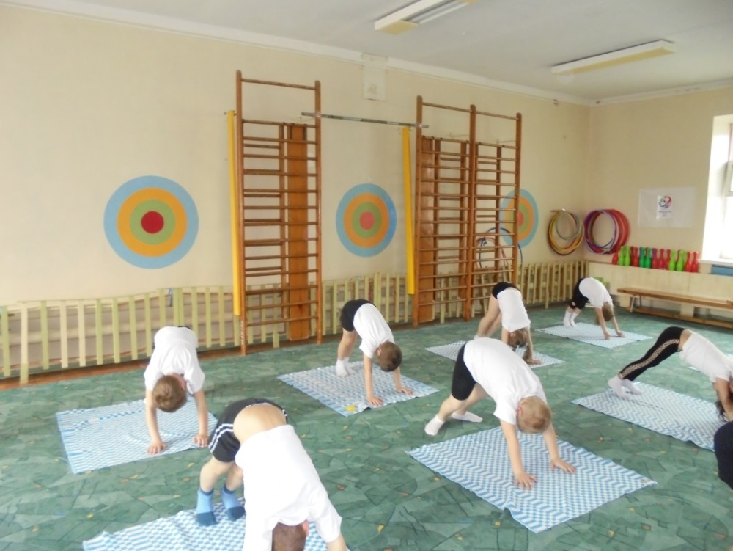

- «Паровозик».
Дети сидят на коврике. Ноги вытянуты вперед и соединены вместе. руки согнуты в локтях. Стараемся двигаться вперед, не сгибая ноги в коленях, помогая себе руками. Передвигать надо по одной ноге вперед.
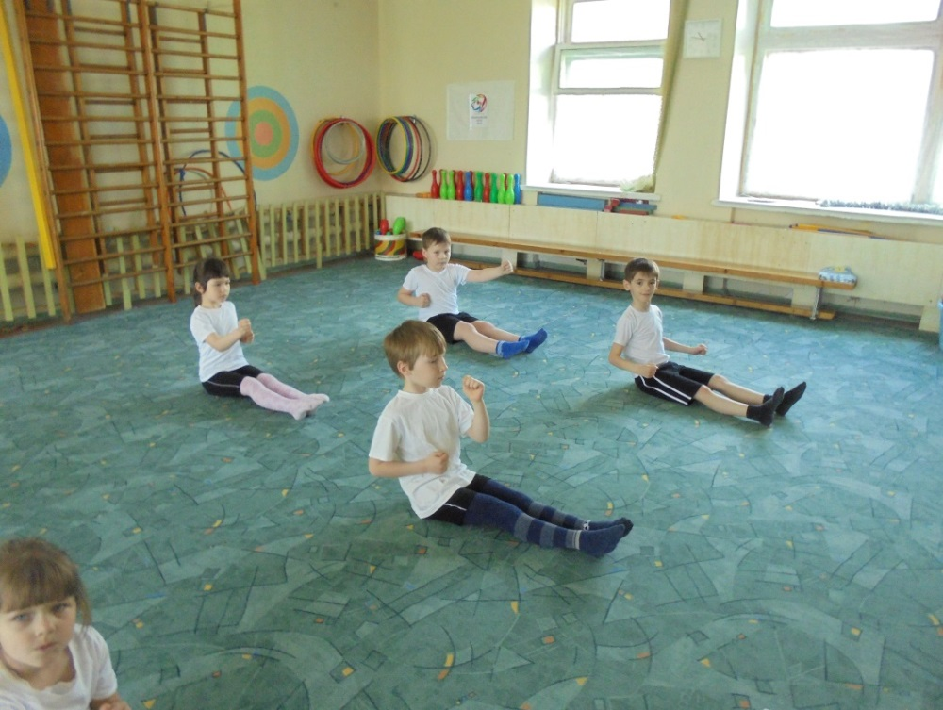

- «Потанцуем».
Дети лежат на коврике на спине. Ноги прямые лежат на ковре вместе. руки согнуты в локтях, ладони у плеч. Поднять правую ногу, согнутую в колене и соединить с локтем левой руки. Вернуться в и.п. затем повторить движение с левой ноги.

- «Змея».
Дети лежат на коврике на животе. Ноги вытянуты и вместе. руки согнуты в локтях, ладошки на уровне плеча. Выпрямляя руки надо не двигаясь с места, прогнуть спинку. Затем вернуться в и.п.

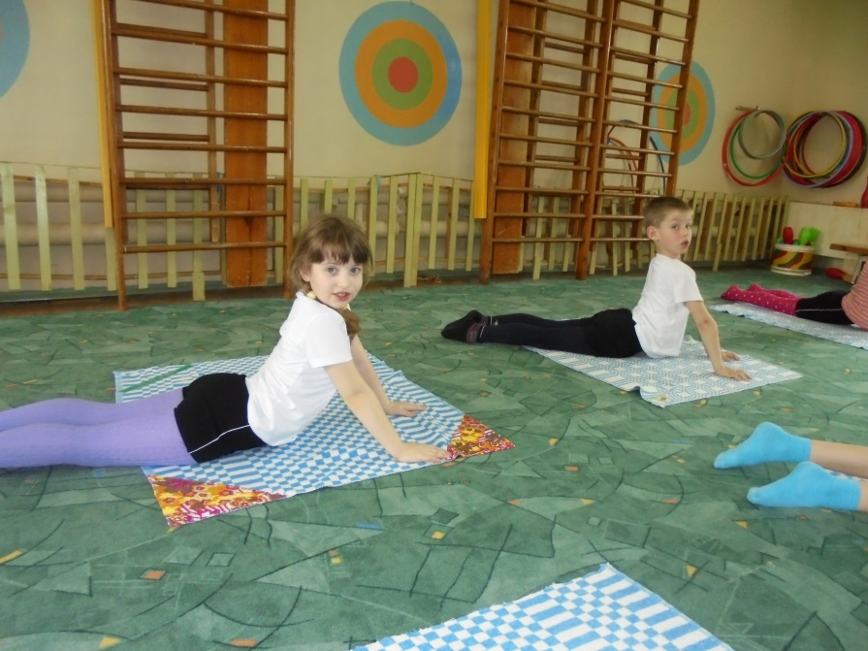

- «полу мостик».
Дети сидят на коврике. Ноги прямые, вытянуты вперед, лежат вместе. Руки в упоре сзади.
Опираясь на руки и стопы, поднять прямое туловище, в спине не прогибаться. Голову опустить вниз назад.

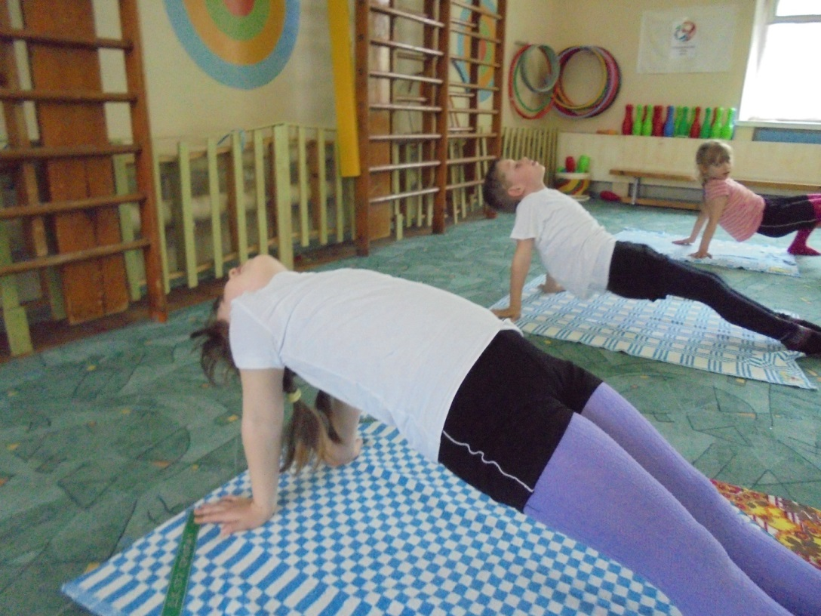

- «оловянный солдатик»
Дети стоят на коврике на коленях. Руки прямые прижаты к туловищу. Выполняем движения назад. В спине не прогибаться, голову не опускать.

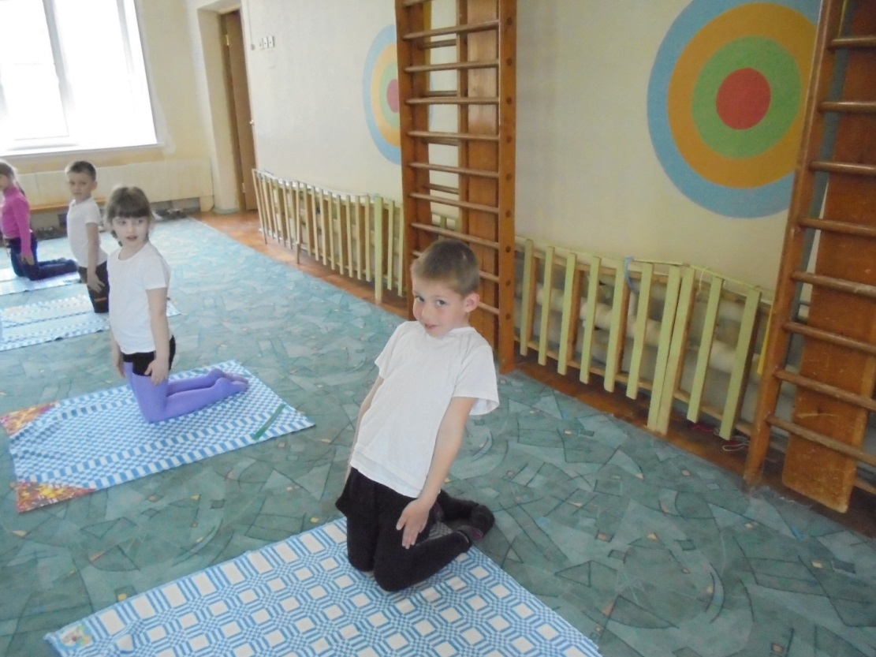

- «Самолет» 1 вариант.
Дети сидят на коврике. Ноги вместе, прямые. (хвост самолета). Руки касаются ладонями ковра. Спина прямая. Поднять руки в стороны на уровне плеч. Приподнять прямые ноги и удерживать положение в течение 3-4 сек.

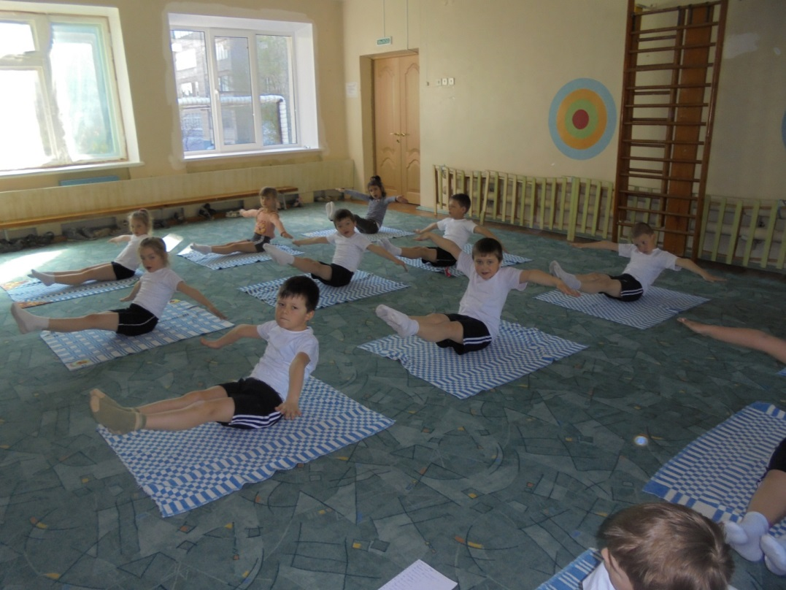

- «На лодочке».
Дети сидят на ковре парами, взявшись за руки. Стопами упираются. По очереди выполняют наклон вперед – вниз, вытягивая спину. Второй сидит прямо и старается руками потянуть друга к себе.

- «Кошечка».
Дети стоят на коврике на четвереньках. Прогибают спину, голову приподнимают и мяукают (добрая кошечка). Округляя спину, опускают голову вниз – фыркают (сердитая кошка).

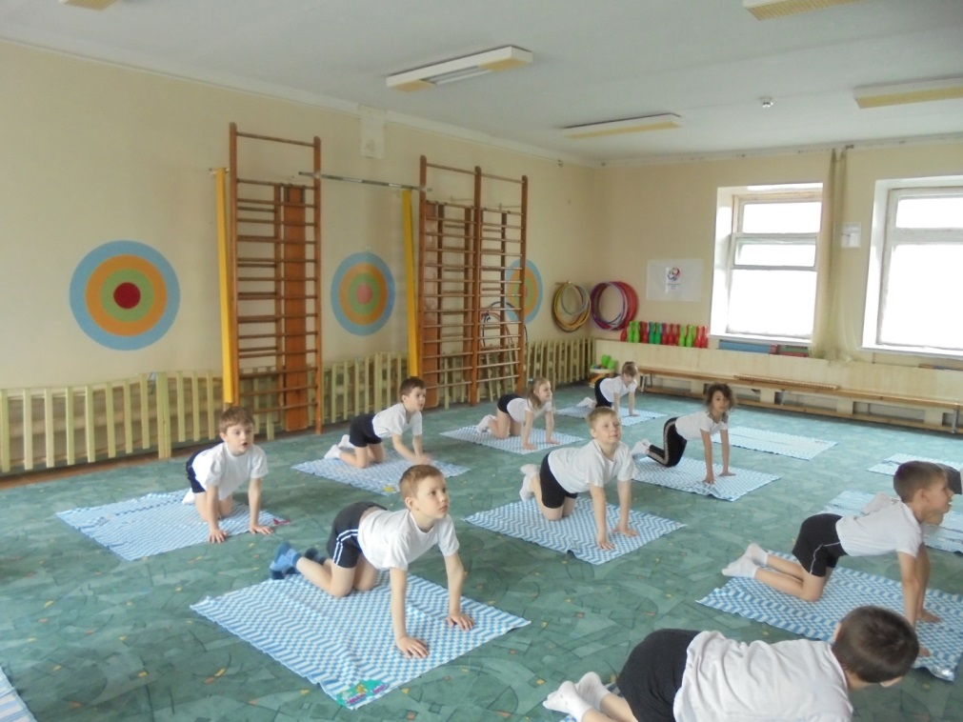

- «Колобок».
Дети сидят на коврике, руки в упоре сзади, ноги вместе и вытянуты вперед. выполняют группировку. Сгибают ноги в коленях, подтягивая их к себе, руками обхватывают колени и опускают на них голову.

